МИНОБРНАУКИ РОССИИ
Санкт-Петербургский государственный
электротехнический университет
«ЛЭТИ» им. В.И. Ульянова (Ленина)
Кафедра МО ЭВМ

отчет
по лабораторной работе №3
по дисциплине «Вычислительная математика»
Тема: Исследование обусловленности задачи нахождения корня уравнения на примере линейной функции. Метод Бисекции. Метод Хорд.

Студент гр. 1304 |  | Шаврин А.П.
Преподаватель |  | Попова Е.В.

Санкт-Петербург
2022

Цель работы.
Нахождение корня уравнения методом бисекции с заданной точностью Eps, исследование зависимости числа итераций от точности Eps при заданном изменении Eps, исследование обусловленности метода (чувствительность к ошибкам в исходных данных); исследование обусловленности метода без ограничения итераций заданной точностью Eps, когда рассчитывается членов последовательности приближенного значения корня.

Основные теоретические положения.
- Метод бисекции
Пусть заданная функция - непрерывна на отрезке , тогда существует точка c, в которой значение функции равно нулю, т.е. =0 (следствие из теоремы Больцано-Коши) [8]. В методе бисекции строят последовательность вложенных друг в друга отрезков, на концах которых функция имеет разные знаки. Каждый последующий отрезок получается делением пополам предыдущего. Процесс построения последовательности отрезков позволяет найти корень уравнения =0 с любой заданной точностью.
Опишем (n-1)-ю итерацию метода. На (n-1)-м шаге найден отрезок такой, что . Разделим данный отрезок пополам точкой и вычислим (рисунок 1).

Рисунок 1 – Деление отрезка пополам
Если =0, то - корень уравнения, при этом ошибка вычислений равна нулю, и задача хорошо обусловлена. Если 0, то из двух половин отрезка выбирается та, на концах которой функция имеет противоположные знаки, поскольку искомый корень лежит на этой половине. Таким образом, , , если ; или , , если .
Пусть во входных данных задачи задан ε, являющийся точностью искомого корня, тогда процесс деления пополам продолжается до тех пор, пока длина отрезка не станет меньше 2ε. За значение корня функции с требуемой точностью ε принимается координата середины отрезка.
Другой подход вычислительного эксперимента заключается в отказе от ограничения 2ε-окрестностью количества итераций. Строятся две последовательности приближений корня с двойной точностью и с наложенным шумом. Вычисляются значение числа обусловленности и абсолютная погрешность в точке , полученной без искажения функции при большом числе итераций . Проверяется неравенство и фиксируется при каких значениях итерационной переменной метод можно считать хорошо обусловленным.
Метод бисекции является несложным и надежным методом поиска простого корня уравнения (простым называется корень дифференцируемой функции , если и ).
Этот метод сходится для любых непрерывных функций , в том числе недифференцируемых. Скорость его сходимости невысока. Для достижения точности ε необходимо совершить порядка итераций. Это означает, что для получения каждых трех верных десятичных знаков необходимо совершить около 10 итераций.
Плюсы метода бисекции:
- Всегда сходится.
- Не требует гладкости.
Минусы метода:
- Сходимость относительно медленная.
- Не применяется для поиска кратных корней.
Для определения скорости сходимости обозначим середину n-го отрезка за точку . Погрешность приближения к корню определяется по формуле |. Из этой оценки видно, что метод бисекции сходится со скоростью геометрической прогрессии, знаменатель которой . По сравнению с другими методами метод бисекции сходится довольно медленно. Критерий окончания итерационного процесса определяется неравенством. При его выполнении, за приближенное значение корня принимают которое приближено к корню с точностью .
В случае, когда попадает в интервал неопределенности корня , знак вычисленного приближенного значения функции может быть неверным, и последующие итерации не имеют смысла. Однако этот метод следует признать очень надежным; он гарантирует точность приближения, примерно равную радиусу интервала неопределенности.
- Метод хорд.
Метод хорд также применяется в задаче нахождения корня уравнения =0. Пусть найден отрезок , на котором функция меняет знак. Для определенности положим >0, . В методе хорд процесс итераций состоит в том, что в качестве приближений к корню уравнения =0 принимаются значения . . . точек пересечения хорды с осью абсцисс, как это показано на рисунке 2.

с

Рисунок 2 – Построение хорд в используемом методе
Сначала находится уравнение хорды АВ (прямой, проходящей через 2 точки): . Для точки пересечения ее с осью абсцисс получается уравнение . Далее сравниваются знаки величин и и для рассматриваемого случая оказывается, что корень находится в интервале , так как . Отрезок отбрасывается. Следующая итерации состоит в определении нового приближения - точки пересечения хорды с осью абсцисс и т.д. Итерационный процесс продолжается до тех пор, пока значение не станет по модулю меньше заданного числа .
Прекращение итерационного процесса происходит при ложном значении условия сравнения модуля функции и Eps (листинг 4).
Другой подход вычислительного эксперимента заключается по аналогии с методом бисекции в отказе от сравнения значения функции и заданного . Строятся две последовательности приближений корня с двойной точностью и с наложенным шумом. Вычисляются значение числа обусловленности и абсолютная погрешность в точке полученной при большом числе итераций с функцией без искажений. Вычисляется . Проверяется неравенство и фиксируется при каких значениях итерационной переменной метод можно считать хорошо обусловленным.
Алгоритмы методов бисекции и хорд похожи, однако метод хорд в ряде случаев дает более быструю сходимость итерационного процесса, причем успех его применения, как и метода бисекции, гарантирован. Метод обладает линейной сходимостью, которая зависит от выбора начального приближения .

Задание.
В работе предлагается использовать модули программы, вычисляющие функции BISECT и Round (листинг 1).
Порядок выполнения работы должен быть следующим:
1) Графически или аналитически отделить корень уравнения (найти отрезки [Left, Right], на которых функция . удовлетворяет условиям теоремы Коши).
2) Составить подпрограмму вычисления функции
3) Составить подпрограмму вычисления функции , для вычисления .
4) Составить головную программу, содержащую обращение к подпрограммам , BISECT, Round и вывод результатов.
5) Провести вычисления по программе. Построить график зависимости числа итераций от Eps.
6) Исследовать чувствительность метода к ошибкам в исходных данных. Ошибки в исходных данных моделировать с использованием программы Round, округляющей значения функции с заданной точностью Delta.
В коде прописывается вывод и (листинг 2).
Листинг 2 – Вывод значений и
std::cout << "V delta: " <<………………………. << "\n";
std::cout << "V delta max: " << eps / delta << "\n";
Во второй части работы модули программы, вычисляющие функции BISECT и F, модифицируются с новым условием прохождения цикла (листинг 2) и округления функции методом усечения.
- Методом бисекции построить итерационную последовательность приближений к корню последовательности , где и задано в варианте. Вычисления проводить с двойной точностью.
- Вычислить значение числа обусловленности по формуле , принимая за значение корня приближение полученное при числе итераций равное
- Внести неточности в значения вычисляемой функции методом усечения точных значений функции до знака после запятой, заданного параметром . Получить приближенные значения итерационной последовательности .
- Вычислить абсолютные величины разностей между значениями и приближенной итерационной последовательности где
- Определить при каких значениях выполняется соотношение и задача является хорошо обусловленной.
Листинг 2 – Фрагмент модифицированной программы «BISECT»
while((*N)<80)
{x = (left + right) / 2;

Выполнение работы.
Вариант 29.
Уравнение: f(x) = 1/(c*sin(x))+1;
Часть 1.
- График функции при с = 1:
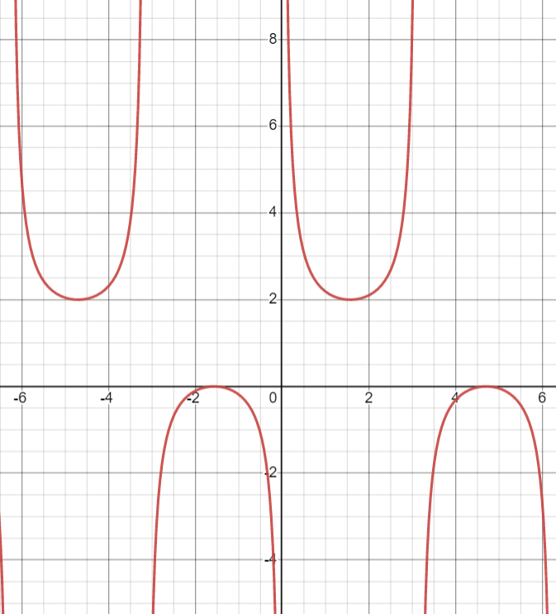
Определено, что корень уравнения 1/(c*sin(x))+1 находится на отрезке [-π/2 + πk; 0 + πk], при с = 3 локализация корня = [-π+0,15; -π+0,35].
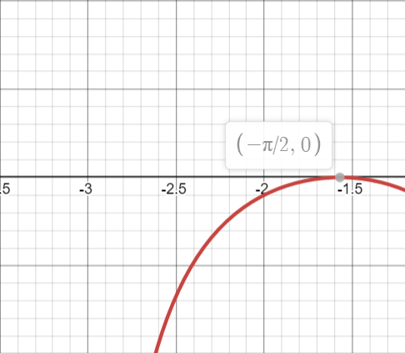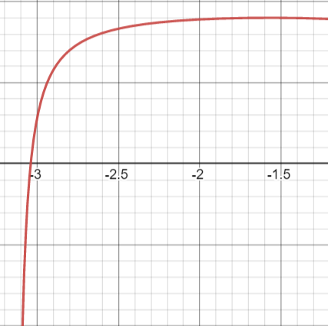
График функции при с = 1 График функции при с = 10
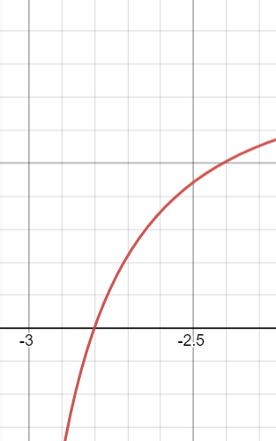
График функции при с = 3

- Была написана функция F, которая принимает на вход вещественные аргументы x и c. Возвращается значение функции 1/(c*sin(x))+1.

- Была написана функция F_derivative, которая принимает на вход вещественные аргументы x и c. Возвращается значение производной функции -(cos(x)/(c*pow(sin(x), 2))).

- Написана функция main, в которой происходит считывание с клавиатуры значений c, ε, .
Часть 2.
Метод Бисекции.
- Проведены вычисления по программе, было проварьировано значение eps от 1 до 0.0001 при постоянных значениях с = 3 и delta = 0.01
Результаты вычислений приведены на рисунке 1.
График зависимости N от eps на рисунке 2.
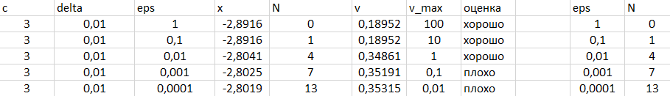
Рисунок 1.
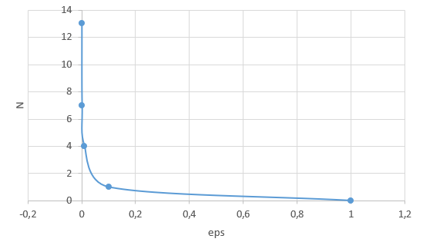
Рисунок 2.
Вывод: При заданных с = 3 и delta = 0.01 данная задача обусловлена хорошо при eps больше 0,01. При приближении eps к нулю и неизменных значениях с и delta количество итераций N увеличивается.

- Произведено исследование чувствительности метода к ошибкам в исходных данных. Вычисления были произведены при вариации delta от 0.1 до 0.00001 при постоянных занчениях c = 3 и eps = 0.01.
Результаты вычислений приведены на рисунке 1.
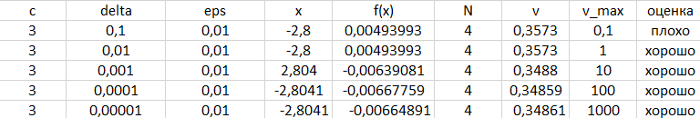
Рисунок 1.
Вывод: При заданных с = 3 и eps = 0.01 данная задача обусловлена хорошо при delta от 0.01 и меньше.

- Была разработана функция BISECT_2, являющаяся измененной
функцией BISECT, производящая построение итерационной
последовательности приближений к корню. Итерационная последовательность
представлена на рисунке 1.
С = 10, eps = 0.0001, delta = 0.01, N = 40.
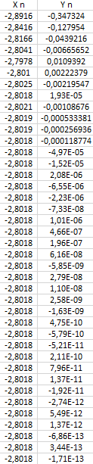
Рисунок 1.
- Принимая за значение корня значение X_40, было вычисленно значение числа обусловленности (с = 3 ).

- Были внесены неточности в значения вычисляемой функции методом усечения точных значений функции до знака после запятой, заданного параметром Eps (Функция truncRound). Были вычислены абсолютные величины разностей между значениями и приближенной итерационной последовательности. А также определено при каких значениях i задача является хорошо обусловленной..
Функция округления для возмущений - tructRound() отбрасывает дробную часть представлена на рисунке 1.
Получаемое на вход функции значение Eps - необходимая точность. Сначала значение х увеличивается на нужное кол-во разрядов после запятой, затем дробная часть отбрасывается. Полученное число уменьшается на нужное для округления число разрядов.
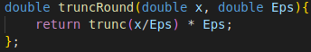
Рисунок 1.
Вычисления по условиям пунктов 3-5
С = 3, eps = 0.1, delta = 0.01, Xn = -2,80176, V =
Значения х и у методом классической бисекции:
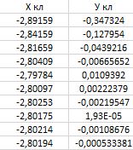
Значения x*(1) и у*(1) при Eps = 0.1:

Значения x*(2) и у*(2) при Eps = 0.001:
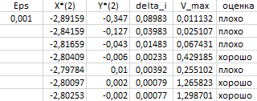

Значения x*(3) и у*(3) при Eps = 0.00001:
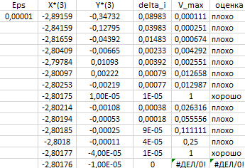

График зависимости V от N при различных значениях Eps, используемого для возмущения:
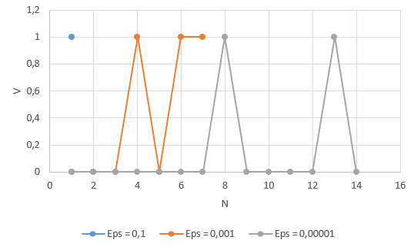
Итоговая таблица:
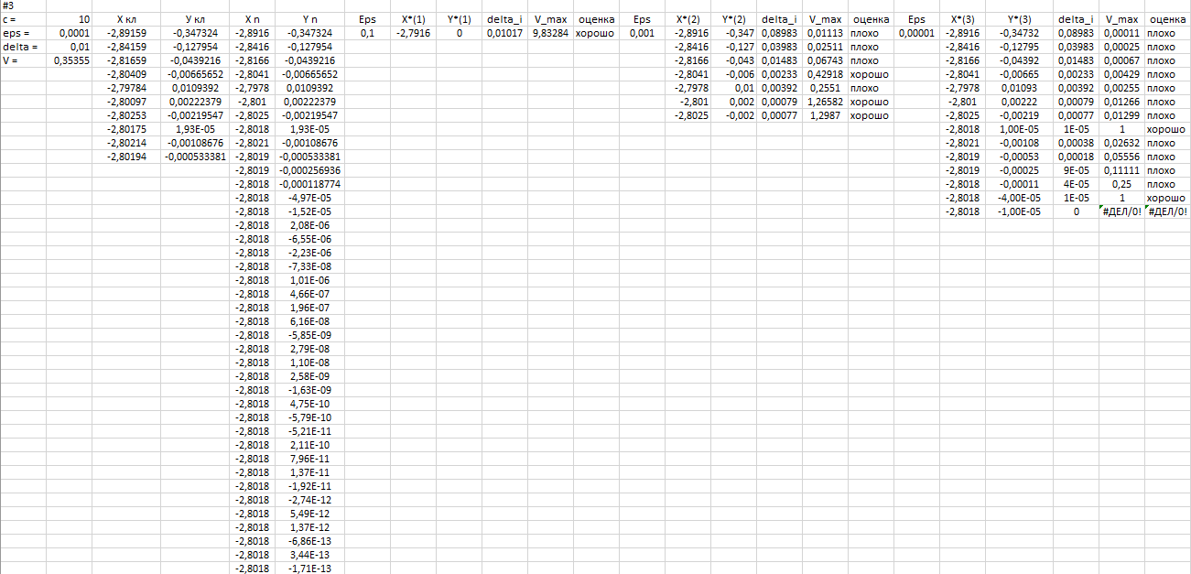
Вывод: Закономерности числа обусловленности V от количества итераций N при заданных Eps, отвечающих за возмущение в методе Бисекции не выявлено.

Метод Хорд.
- Проведены вычисления по программе, было проварьировано значение eps от 1 до 0.0001 при постоянных значениях с = 3 и delta = 0.01
Результаты вычислений приведены на рисунке 1.
График зависимости N от eps на рисунке 2.
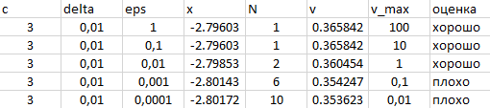
Рисунок 1.
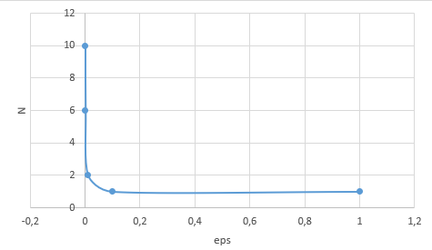
Рисунок 2.
Вывод: При заданных с = 3 и delta = 0.01 данная задача обусловлена хорошо при eps больше 0,01. При приближении eps к нулю и неизменных значениях с и delta количество итераций N увеличивается.

- Произведено исследование чувствительности метода к ошибкам в исходных данных. Вычисления были произведены при вариации delta от 0.1 до 0.00001 при постоянных занчениях c = 3 и eps = 0.01.
Результаты вычислений приведены на рисунке 1.
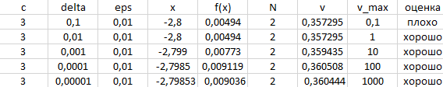
Рисунок 1.
Вывод: При заданных с = 3 и eps = 0.01 данная задача обусловлена хорошо при delta от 0.01 и меньше.

- Была разработана функция HORDA_2, являющаяся измененной
функцией HORDA, производящая построение итерационной
последовательности приближений к корню. Итерационная последовательность
представлена на рисунке 1.
С = 3, eps = 0.0001, delta = 0.01, N = 40.
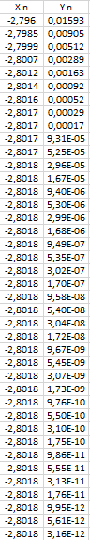
Рисунок 1.
- Принимая за значение корня значение X_40, было вычисленно значение числа обусловленности (с = 3 ).

- Были внесены неточности в значения вычисляемой функции методом усечения точных значений функции до знака после запятой, заданного параметром Eps (Функция truncRound). Были вычислены абсолютные величины разностей между значениями и приближенной итерационной последовательности. А также определено при каких значениях i задача является хорошо обусловленной..
Функция округления для возмущений - tructRound() отбрасывает дробную часть представлена на рисунке 1.
Получаемое на вход функции значение Eps - необходимая точность. Сначала значение х увеличивается на нужное кол-во разрядов после запятой, затем дробная часть отбрасывается. Полученное число уменьшается на нужное для округления число разрядов.
Рисунок 1.
Вычисления по условиям пунктов 3-5
С = 3, eps = 0.001, delta = 0.01, Xn = -2,80176, V =
Значения х и у методом классической бисекции:
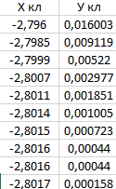
Значения x*(1) и у*(1) при Eps = 0.1:

Значения x*(2) и у*(2) при Eps = 0.001:
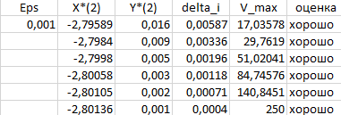

Значения x*(3) и у*(3) при Eps = 0.00001
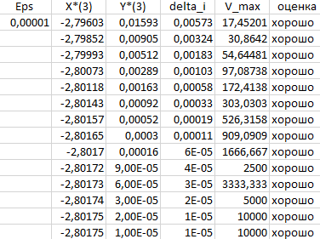
График зависимости V от N при различных значениях Eps, используемого для возмущения:
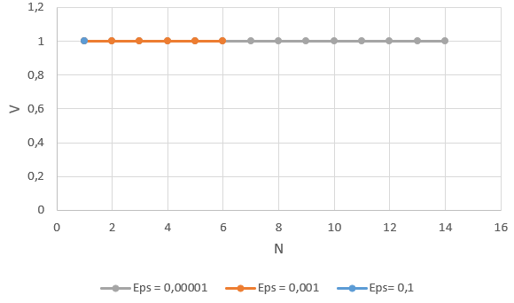
Вывод: Метод хорд обусловлен всегда хорошо, при любом количестве итераций N, при заданных Eps, отвечающих за возмущение.
Итоговая таблица:
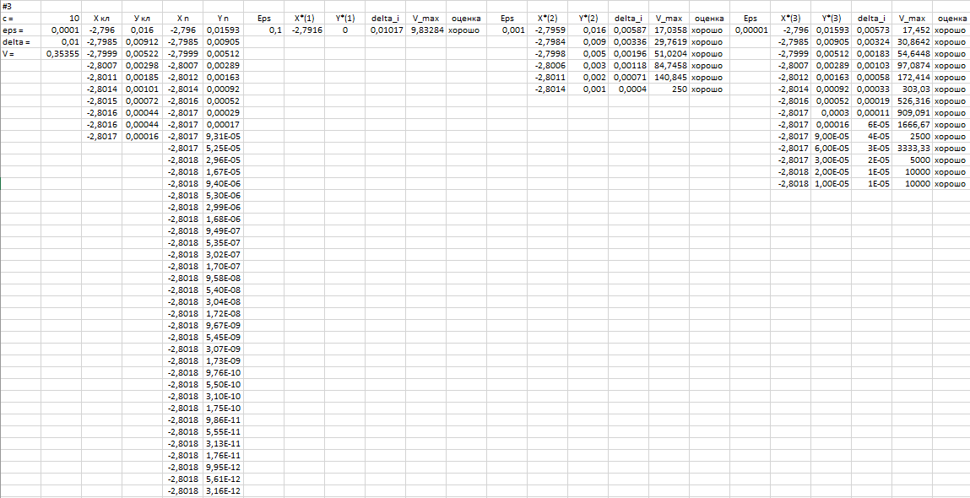

Выводы.
Метод хорд в ряде случаев позволяет найти значение корня за меньшее число итераций, чем метод Бисекции, а также он всегда обусловлен хорошо, чего нельзя сказать о методе Бисекции.

Скорость сходимости метода хорд:
Если х корень уравнения f(x) = 0 находится на отрезке [a , b], первая и вторая производные непрерывны и сохраняют знак и f’’(b)*f(b)>0 , то метод сходится со скоростью геометрической прогрессии.

Алгоритмы методов бисекции и хорд похожи, однако метод хорд в ряде случаев дает более быструю сходимость итерационного процесса, причем успех его применения, как и метода бисекции, гарантирован. Скорость сходимости зависит от выбора начального приближения.

Приложение А
Исходный код программы
Название файла: lab3.cpp
#include <iostream>
#include <cmath>

double F_derivative(double x, double c){
return -(cos(x)/(c*pow(sin(x), 2)));
};

double truncRound(double x, double Eps){
return trunc(x/Eps) * Eps;
};

double F(double x, double c){
return 1/(c*sin(x))+1;
//return truncRound(1/(c*sin(x))+1, 0.00001);
};

double BISECT(double Left, double Right, double Eps, double c, int &N){
double E = fabs(Eps)*2.0;
double FLeft = F(Left, c);
double FRight = F(Right, c);
double X = (Left + Right) / 2.0;
double Y;

if (FLeft*FRight>0.0){
puts("Неверно задан интервал\n");
exit(1);
}

if (Eps <= 0.0){
puts("Неверно задана точность\n");
exit(1);
}

N = 0;
if (FLeft == 0.0)
return Left;

if (FRight == 0.0)
return Right;

while ((Right - Left) >= E){
X = 0.5*(Right + Left);
Y = F(X, c);

if (Y == 0.0)
return (X);

if (Y*FLeft < 0.0)
Right = X;
else{
Left = X; FLeft = Y;
}
N++;
std::cout<<"X_"<<N<<" = "<<X<<' '<<F(X, c)<<'\n';
};
return(X);
};

double BISECT_2(double Left, double Right, double Eps, double c, int &N){
double E = fabs(Eps)*2.0;
double FLeft = F(Left, c);
double FRight = F(Right, c);
double X = (Left + Right) / 2.0;
double Y;

if (FLeft*FRight>0.0){
puts("Неверно задан интервал\n");
exit(1);
}

if (Eps <= 0.0){
puts("Неверно задана точность\n");
exit(1);
}

N = 0;
if (FLeft == 0.0)
return Left;

if (FRight == 0.0)
return Right;

while (N < 40){
X = 0.5*(Right + Left);
Y = F(X, c);

if (Y == 0.0)
return (X);

if (Y*FLeft < 0.0)
Right = X;
else{
Left = X;
FLeft = Y;
}
N++;
std::cout<<"X_"<<N<<" = "<<X<<' '<<F(X, c)<<'\n';
};
return(X);
};

double Round(double X, double Delta){
if (Delta <= 1E-9){
puts("Неверно задана точность округления\n");
exit(1);
}

if (X>0.0)
return (Delta*(long((X / Delta) + 0.5)));
else
return (Delta*(long((X / Delta) - 0.5)));
};

double HORDA(double Left, double Right, double Eps, double c, int &N){
double FLeft = F(Left, c);
double FRight = F(Right, c);
double X;
double Y;

if (FLeft*FRight>0.0){
puts("Неверно задан интервал\n");
exit(1);
}

if (Eps <= 0.0){
puts("Неверно задана точность\n");
exit(1);
}

N = 0;
if (FLeft == 0.0)
return Left;

if (FRight == 0.0)
return Right;

do{
X = Left - (Right - Left)*FLeft/(FRight - FLeft);
Y = F(X, c);

if (Y == 0.0){
return X;
}

if (Y * FLeft < 0.0){
Right = X;
FRight = Y;
} else{
Left = X;
FLeft = Y;
}
N++;
std::cout<<"X_"<<N<<" = "<<truncRound(X, Eps)<<' '<<F(truncRound(X, Eps), c)<<'\n';
} while (fabs(Y) >= Eps);
return X;

};

double HORDA_2(double Left, double Right, double Eps, double c, int &N){
double FLeft = F(Left, c);
double FRight = F(Right, c);
double X;
double Y;

if (FLeft*FRight>0.0){
puts("Неверно задан интервал\n");
exit(1);
}

if (Eps <= 0.0){
puts("Неверно задана точность\n");
exit(1);
}

N = 0;
if (FLeft == 0.0)
return Left;

if (FRight == 0.0)
return Right;

do{
X = Left - (Right - Left)*FLeft/(FRight - FLeft);
Y = F(X, c);

if (Y == 0.0){
return X;
}

if (Y * FLeft < 0.0){
Right = X;
FRight = Y;
} else{
Left = X;
FLeft = Y;
}
N++;
std::cout<<"X_"<<N<<" = "<<X<<' '<<F(X, c)<<'\n';
} while (N < 40);
return X;

};

int main(){
int N;
double delta, eps, c;

std::cout<<"c = ";
std::cin>>c;
std::cout<<"delta = ";
std::cin>>delta;
std::cout<<"eps = ";
std::cin>>eps;

double X = BISECT(-M_PI+0.15, -M_PI+0.35, eps, c, N);
//double X = BISECT_2(-M_PI+0.15, -M_PI+0.35, eps, c, N);
//double X = HORDA(-M_PI+0.15, -M_PI+0.35, eps, c, N);
//double X = HORDA_2(-M_PI+0.15, -M_PI+0.35, eps, c, N);

std::cout<<"X = "<<X<<'\n';
std::cout<<"F(X) = "<<F(X, c)<<'\n';
std::cout<<"N = "<<N<<'\n';
std::cout<<"Nu_delta = "<<fabs(1/F_derivative(X, c))<<'\n';
std::cout<<"Nu_delta_max = "<<eps/delta<<'\n';

return 0;
}

